Mẹo tạo ghi chú phong cách Windows Sticky Notes
trên màn hình chính của iPhone
Nếu bạn thích ghi chú kiểu Sticky Notes trên Windows và muốn mang nó lên iPhone, đây chính là bài viết dành cho bạn.
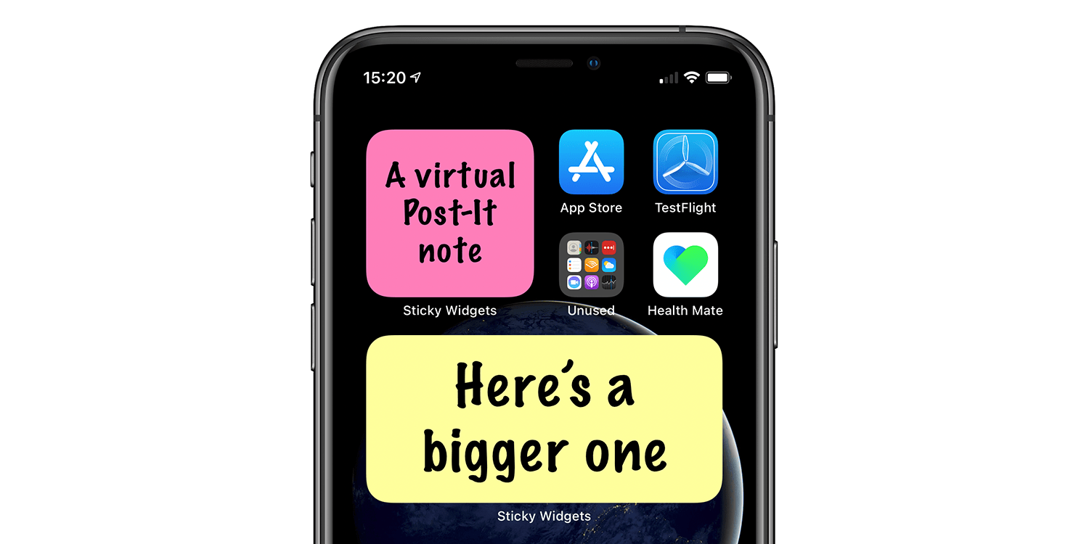
Sticky Notes là ứng dụng ghi chú có sẵn trên các máy tính chạy Windows 7/8/10. Nó cho phép người dùng tạo ghi chú kiểu miếng dán post-it (post-it note) trên màn hình desktop.
Trước đây, bạn không thể tạo ghi chú kiểu như vậy trên iPhone. Tuy nhiên, nhờ tính năng widget mới trên iOS 14, giờ đây bạn hoàn toàn có thể tạo ghi chú kiểu Windows Sticky Notes trên màn hình chính của iPhone.
Để thực hiện, bạn cần cài đặt một ứng dụng bên thứ ba miễn phí, tên Sticky Widgets từ App Store hoặc từ địa chỉ tại đây.
Kế đến, bạn thêm widget của Sticky Widgets vào màn hình chính. Bấm và giữ lên vị trí trống trên màn hình chính bất kỳ, bấm nút dấu cộng ở phía trên góc trái, chọn Sticky Widgets, sau đó chọn kích cỡ widget, rồi bấm nút Add widget (Thêm tiện ích), và bấm nút Done (Xong) ở phía trên góc phải. Bạn có thể thêm bao nhiêu widget vào màn hình chính tùy thích, mỗi widget tương ứng với một ghi chú.
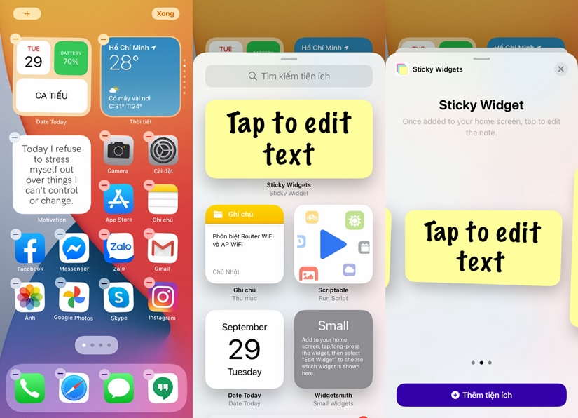
Để nhập nội dung ghi chú, bạn chạm tay lên widget đã thêm, nhập liệu, sau đó bấm nút Save.
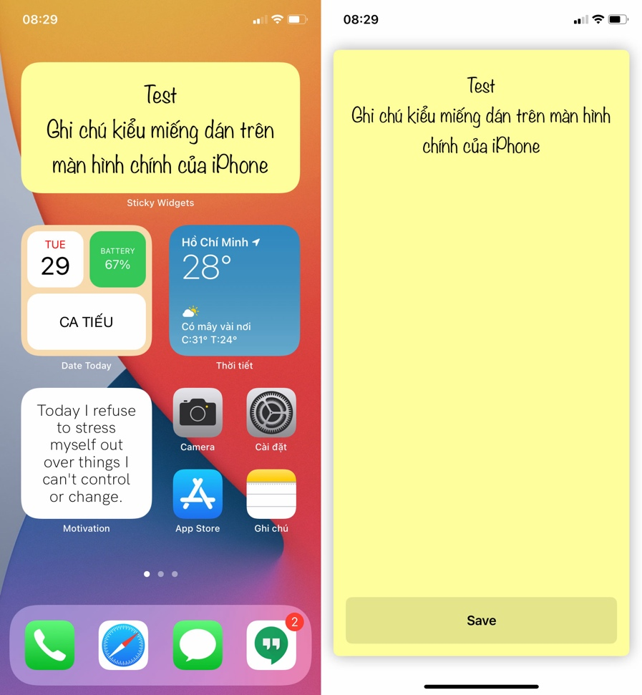
Sticky Widgets cho phép bạn tùy chỉnh phông chữ và màu sắc của từng ghi chú theo ý muốn. Để thực hiện, bạn bấm và giữ lên ghi chú bất kỳ, chọn Edit widget (Sửa tiện ích), sau đó chọn phông chữ và màu sắc theo ý muốn.
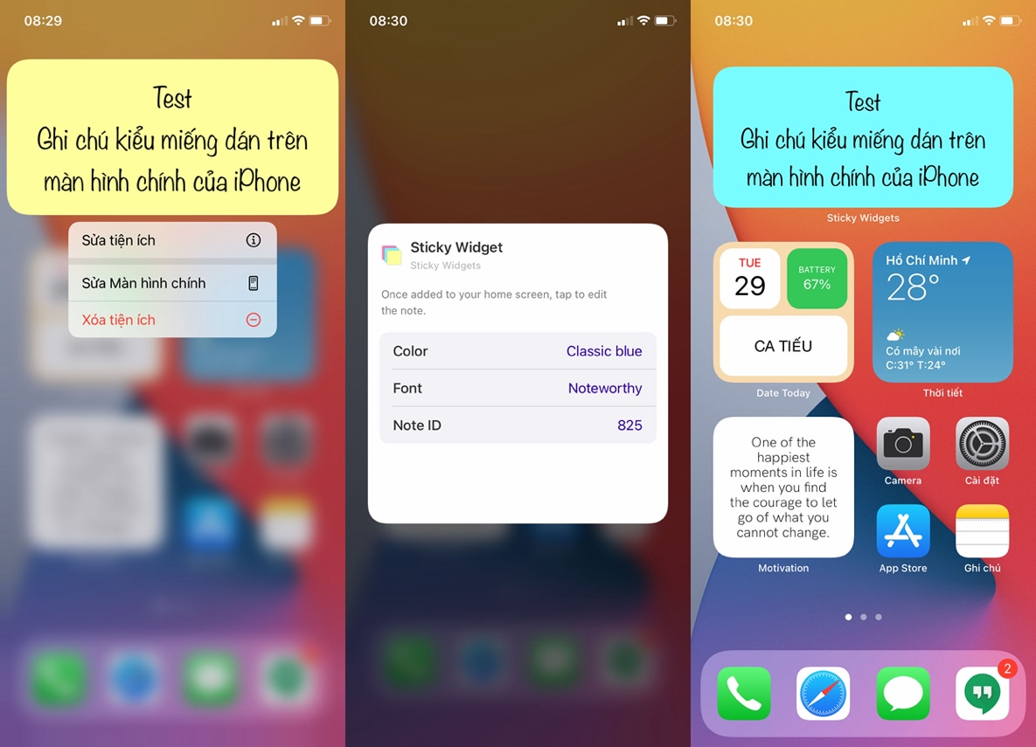
Ứng dụng hỗ trợ ba phông chữ gồm MarkerFelt, Noteworthy, và System (phông chữ mặc định của iPhone), trong đó phông MarkerFelt không hỗ trợ tiếng Việt có dấu. Bởi vậy, nếu muốn nhập nội dung bằng tiếng Việt có dấu, bạn cần sử dụng phông Noteworthy hoặc System.
Ca Tiếu
https://9to5mac.com/2020/09/28/sticky-widgets-lets-you-put-a-virtual-post-it-on-your-iphone-home-screen/

